ФЕДЕРАЛЬНОЕ АГЕНТСТВО ЖЕЛЕЗНОДОРОЖНОГО ТРАНСПОРТА
Федеральное государственное бюджетное образовательное учреждение
высшего профессионального образования
«Петербургский государственный университет путей сообщения
Императора Александра I»
(ФГБОУ ВПО ПГУПС)

Кафедра «Методы и приборы неразрушающего контроля»

РАБОЧАЯ ПРОГРАММА
дисциплины
«МЕТОДЫ ОБРАБОТКИ ИЗМЕРИТЕЛЬНОЙ ИНФОРМАЦИИ» (Б1.В.ДВ.5.1)
для направления
12.03.01 «Приборостроение»
по профилю
«Приборы и методы контроля качества и диагностики»

Форма обучения – очная

Программа подготовки – прикладной бакалавриат

Санкт-Петербург
2015
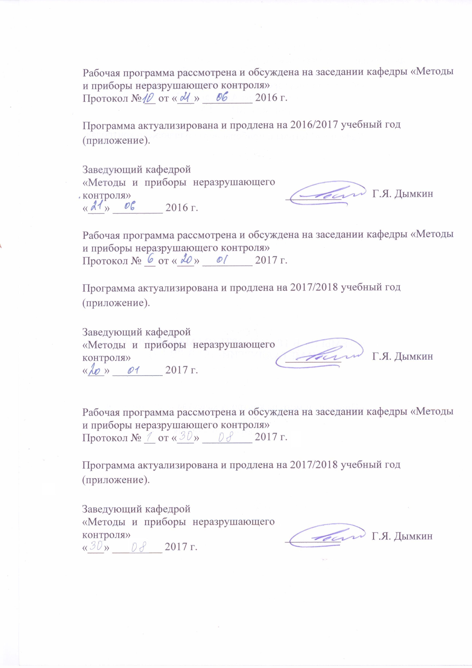
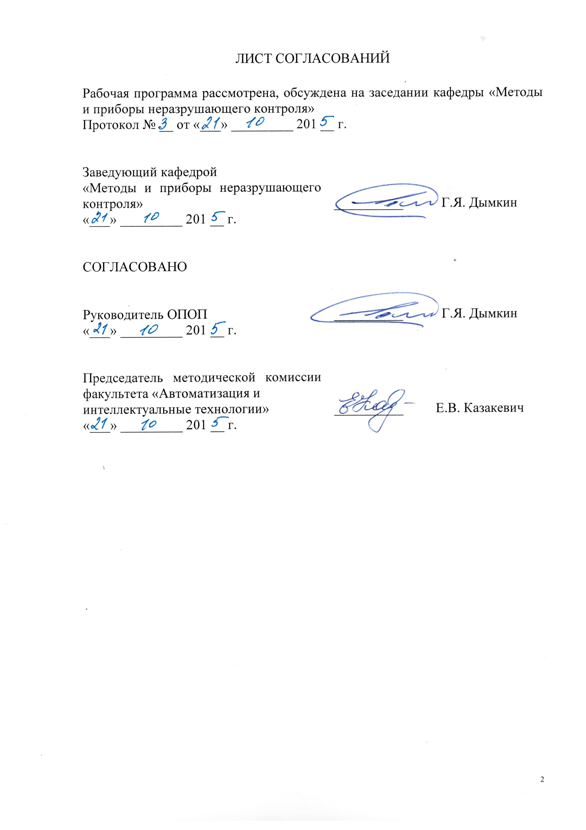
1 Цели и задачи дисциплины

Рабочая программа составлена в соответствии с ФГОС ВО, утвержденным «03» сентября 2015 г., приказ № 959 по направлению 12.03.01 «Приборостроение», по дисциплине «Методы обработки измерительной информации».
Целью освоения дисциплины «Методы обработки измерительной информации» является формирование у студентов умения и навыков по обработке результатов экспериментов, получение навыков в применении применять пакетов прикладных программ для обработки измерительной информации, освоение средств компьютерной техники и информационными технологиями.
Для достижения поставленных целей решаются следующие задачи:
- изучение обобщенной структуры получения и обработки измерительной информации;
- особенности построения систем сбора данных реального времени;
- применение информационной теории для оценки результатов и погрешностей измерений;
- использование программных средств визуализации результатов обработки измерительной информации.

2. Перечень планируемых результатов обучения по дисциплине, соотнесенных с планируемыми результатами освоения основной профессиональной образовательной программы

Планируемыми результатами обучения по дисциплине являются: приобретение знаний, умений, навыков и/или опыта деятельности.
В результате освоения дисциплины обучающийся должен:

знать:
- основные понятия и методы математического анализа;
- основы математического моделирования.
уметь:
- использовать основные законы естественнонаучных дисциплин в профессиональной деятельности.
- использовать закономерности проявления физических эффектов при решении инженерных задач.
владеть:
- методами математического описания физических явлений и процессов, определяющих принципы различных технических устройств.

Приобретенные знания, умения, навыки и/или опыт деятельности, характеризующие формирование компетенций, осваиваемые в данной дисциплине, позволяют решать профессиональные задачи, приведенные в соответствующем перечне по видам профессиональной деятельности в п. 2.4 основной профессиональной образовательной программы (ОПОП).

Изучение дисциплины направлено на формирование следующих общепрофессиональных компетенций (ОПК):
- ОПК-5 – способностью обрабатывать и представлять данные экспериментальных исследований.
Изучение дисциплины направлено на формирование следующих профессиональных компетенций (ПК), соответствующих видам профессиональной деятельности, на которые ориентирована программа бакалавриата:
научно-исследовательская деятельность:
- ДПК-1 – способность обрабатывать и представлять полученные данные измерений и экспериментальных исследований с учетом специфики методов и приборов неразрушающего контроля.

Область профессиональной деятельности обучающихся, освоивших данную дисциплину, приведена в п. 2.1 ОПОП.
Объекты профессиональной деятельности обучающихся, освоивших данную дисциплину, приведены в п. 2.2 ОПОП.

3. Место дисциплины в структуре основной профессиональной образовательной программы

Дисциплина «Методы обработки измерительной информации» (Б1.В.ДВ.5.1)относится к вариативной части и является дисциплиной по выбору обучающегося.

4 Объем дисциплины и виды учебной работы
Вид учебной работы | Всего часов | Семестр
Вид учебной работы | Всего часов | 7
Контактная работа (по видам учебных занятий) | 72 | 72
В том числе:
- лекции (Л) | 36 | 36
- практические занятия (ПЗ) | 36 | 36
- лабораторные работы (ЛР)
Самостоятельная работа (СРС) (всего) | 72 | 72
Форма контроля знаний | З | З
Общая трудоемкость: час / з.е. | 144/4 | 144/4

5 Содержание и структура дисциплины

5.1 Содержание дисциплины

№  п/п | Наименование раздела дисциплины | Содержание раздела
1 | Обобщенная структура получения и обработки измерительной информации | Предмет курса, обобщенная структура получения и обработки измерительной информации, состав и последовательность расположения функциональных устройств в различных информационно-измерительных систем (ИИС), классификация ИИС.
2 | Общая характеристика и классификация экспериментов. Основные принципы преобразования сигналов | Последовательность проведения эксперимента, общие сведения о средствах проведения эксперимента, построение измерительных систем, задачи измерительных систем, основные принципы преобразования сигналов.
3 | Системы сбора данных. Информационные системы реального времени | Система сбора данных, одноканальные и многоканальные системы сбора информации, характеристики и область применения аналого-цифровых преобразователей.
4 | Погрешности измерений и средств измерений | Основные источники погрешностей измерений, определение погрешности результатов измерений, классификация погрешностей, способы уменьшения погрешностей результатов измерений.
5 | Обработка результатов измерений | Выбор количества измерений, требования к оценкам измеряемой величины, законы распределения результатов и погрешностей измерений, способы обнаружения грубых погрешностей измерений, методы обработки результатов наблюдений.
6 | Применение информационной теории для оценки результатов и погрешностей измерений | Основные положения теории информации, энтропия как мера степени неопределенности состояния физической системы, практические методы определения энтропийного значения погрешности измерения.
7 | Прикладное программное обеспечение для статистической обработки результатов измерений | Практические аспекты по обработке результатов измерений в MatLab.
8 | Программные средства визуализации результатов обработки измерительной информации | Практические аспекты по подготовке результатов измерений для построения отчетных графиков, а также способы оформления расчетов. ПакетыMatLab, Gnuplot, LaTex.
9 | Заключение | Состояние и перспективы применения метода обработки измерительной информации в задачах неразрушающего контроля.

5.2 Разделы дисциплины и виды занятий

№ п/п | Наименование разделов дисциплины | Л | ПЗ | ЛР | СРС
1 | Обобщенная структура получения и обработки измерительной информации | 6 | 4 |  | 8
2 | Общая характеристика и классификация экспериментов. Основные принципы преобразования сигналов | 4 | 4 |  | 8
3 | Системы сбора данных. Информационные системы реального времени | 4 | 4 |  | 8
4 | Погрешности измерений и средств измерений | 4 | 4 |  | 8
5 | Обработка результатов измерений | 4 | 8 |  | 12
6 | Применение информационной теории для оценки результатов и погрешностей измерений | 4 | 4 |  | 8
7 | Прикладное программное обеспечение для статистической обработки результатов измерений | 4 | 4 |  | 8
8 | Программные средства визуализации результатов обработки измерительной информации | 4 | 4 |  | 12
9 | Заключение | 2
 | Итого | 36 | 36 |  | 72

6. Перечень учебно-методического обеспечения для самостоятельной работы обучающихся по дисциплине
№  п/п | Наименование раздела | Перечень учебно-методического  обеспечения
1 | Обобщенная структура получения и обработки измерительной информации | 1. Иванов, И.А. Основы метрологии, стандартизации, взаимозаменяемости и сертификации. [Электронный ресурс] / И.А. Иванов, С.В. Урушев. — Электрон. дан. — М. : УМЦ ЖДТ, 2008. — 287 с. — Режим доступа: http://e.lanbook.com/book/59046.  2. Метрология и техническое регулирование. [Элек-тронный ресурс] — Электрон. дан. — М. : УМЦ ЖДТ, 2006. — 256 с. — Режим доступа: http://e.lanbook.com/book/4172.  3. Дайлидко, А.А. Метрология, стандартизация и сертификация. [Электронный ресурс] — Электрон. дан. — М. : УМЦ ЖДТ, 2009. — 352 с. — Режим до-ступа: http://e.lanbook.com/book/58998.
2 | Общая характеристика и классификация экспериментов. Основные принципы преобразования сигналов
3 | Системы сбора данных. Информационные системы реального времени
4 | Погрешности измерений и средств измерений
5 | Обработка результатов измерений
6 | Применение информационной теории для оценки результатов и погрешностей измерений
7 | Прикладное программное обеспечение для статистической обработки результатов измерений
8 | Программные средства визуализации результатов обработки измерительной информации

7. Фонд оценочных средств для проведения текущего контроля
успеваемости и промежуточной аттестации обучающихся по дисциплине

Фонд оценочных средств по дисциплине является неотъемлемой частью рабочей программы и представлен отдельным документом, рассмотренным на заседании кафедры и утвержденным заведующим кафедрой.

8. Перечень основной и дополнительной учебной литературы,
нормативно-правовой документации и других изданий, необходимых для освоения дисциплины

8.1 Перечень основной учебной литературы, необходимой для освоения дисциплины
- Иванов, И.А. Основы метрологии, стандартизации, взаимозаменяемости и сертификации. [Электронный ресурс] / И.А. Иванов, С.В. Урушев. — Электрон. дан. — М. : УМЦ ЖДТ, 2008. — 287 с. — Режим доступа: http://e.lanbook.com/book/59046.
- Метрология и техническое регулирование. [Электронный ресурс] — Электрон. дан. — М. : УМЦ ЖДТ, 2006. — 256 с. — Режим доступа: http://e.lanbook.com/book/4172.
- Дайлидко, А.А. Метрология, стандартизация и сертификация. [Электронный ресурс] — Электрон. дан. — М. : УМЦ ЖДТ, 2009. — 352 с. — Режим доступа: http://e.lanbook.com/book/58998.

8.2 Перечень дополнительной учебной литературы, необходимой для освоения дисциплины
- Кайнова, В.Н. Метрология, стандартизация и сертификация. Практикум. [Электронный ресурс] / В.Н. Кайнова, Т.Н. Гребнева, Е.В. Тесленко, Е.А. Куликова. — Электрон. дан. — СПб. : Лань, 2015. — 368 с. — Режим доступа: http://e.lanbook.com/book/61361.
- Кирилловский, В.К. Современные оптические исследования и измерения. [Электронный ресурс] — Электрон. дан. — СПб. : Лань, 2010. — 304 с. — Режим доступа: http://e.lanbook.com/book/555.

8.3 Перечень нормативно-правовой документации, необходимой для освоения дисциплины

      - ГОСТ 8.010-2013 Государственная система обеспечения единства измерений (ГСИ). Методики выполнения измерений. Основные положения
      - ГОСТ Р 8.736-2011 Государственная система обеспечения единства измерений. Измерения прямые многократные. Методы обработки результатов измерений. Основные положения.
      - ГОСТ 8.567-2014 Государственная система обеспечения единства измерений. Измерения времени и частоты. Термины и определения.
      - ГОСТ 8.334-78 Государственная система обеспечения единства измерений. Измерители коэффициента шума транзисторов и приемников СВЧ диапазона. Методы и средства поверки.

8.4 Другие издания, необходимые для освоения дисциплины
            - Савельева А.И., Фетисов И.Н. Обработка результатов измерения при проведении физического эксперимента: Методические указания к лабораторной работе М-1 по курсу «Общая физика» / Под ред. С.П. Ерковича. – М.: МГТУ, 1990. – 30 с.
            - Брандт З. Анализ данных. Статистические и вычислительные методы для научных работников и инженеров. – М.: Мир, 2003. – 688 с.
            - Васильев А.Н. MatLab. Самоучитель. Практический подход. М.: Наука и техника, 2012. – 448 с.
            - Вентцель Е.С., Овчаров Л.А. Теория вероятностей и ее инженерные приложения. Учеб. пособие для втузов. – 3 е изд., перераб. и доп. — М.: Издательский центр «Академия», 2003 – 480 с.
            - Волкова П.А., Шипунов А.Б., Статистическая обработка данных в учебно- исследовательских работах. – М.: Экопресс, 2008. – 60 с.
            - Дьяконов В.П. MatLab. Полный самоучитель. М.: ДМК Пресс, 2010. – 768с.
            - Инглин С.П. Теория вероятностей и математическая статистика на базе Matlab: Учеб. пособие. – Харьков: НТУ, 2006. – 612 с.
            - Кассандрова О.Н., Лебедев В.В. Обработка результатов наблюдений. М.: Наука, 1970. – 104 с.
            - Лемешко Б.Ю., Постовалов С.Н. Компьютерные технологии анализа данных и исследования статистических закономерностей: Учеб. пособие. – Новосибирск: НГТУ, 2004. – 120 с.
            - Мещериков В.В. Задачи по статистике и регрессионному анализу с MatLab. – М.: Диалог-МИФИ, 2009. – 448 с.
            - Протасов К.В. Статистический анализ экспериментальных данных. – М.: Мир, 2005. – 232 с.
            - Плескунин В.И., Воронина Е.Д. Теоретические основы организации и анализа выборочных данных в эксперименте. Под ред. А.В. Башарина. Л., Изд-во Ленингр. Ун-та, 1979. – 232 с.
            - Румшинский Л.З. Математическая обработка результатов эксперимента. М.: Наука, 1971. – 192 с.
            - Трегубова Е.В. Основы статистической обработки опытных данных. М.: ДМК Пресс , 2013. -136 с.

9. Перечень ресурсов информационно-телекоммуникационной сети «Интернет», необходимых для освоения дисциплины

- http://www.ndt.sp.ru/
- http://www.ndt.ru/
- http://www.google.ru

10. Методические указания для обучающихся по освоению дисциплины

Порядок изучения дисциплины следующий:
- Освоение разделов дисциплины производится в порядке, приведенном в разделе 5 «Содержание и структура дисциплины». Обучающийся должен освоить все разделы дисциплины с помощью учебно-методического обеспечения, приведенного в разделах 6, 8 и 9 рабочей программы.
- Для формирования компетенций обучающийся должен представить выполненные типовые контрольные задания или иные материалы, необходимые для оценки знаний, умений, навыков и (или) опыта деятельности, предусмотренные текущим контролем (см. фонд оценочных средств по дисциплине).
- По итогам текущего контроля по дисциплине, обучающийся должен пройти промежуточную аттестацию (см. фонд оценочных средств по дисциплине).

11. Перечень информационных технологий, используемых при осуществлении образовательного процесса по дисциплине, включая перечень программного обеспечения и информационных справочных систем
Перечень информационных технологий, используемых при осуществлении образовательного процесса по дисциплине:
- технические средства (персональные компьютеры, проектор, акустическая система);
- методы обучения с использованием информационных технологий (компьютерное тестирование, демонстрация мультимедийных материалов);
- электронная информационно образовательная среда Петербургского государственного университета путей сообщения Императора Александра I [Электронный ресурс]. Режим доступа: http://sdo.pgups.ru.
Дисциплина обеспечена необходимым комплектом лицензионного программного обеспечения: операционная система Windows, МS Office/.

12. Описание материально-технической базы, необходимой для осуществления образовательного процесса по дисциплине

Материально-техническая база обеспечивает проведение всех видов учебных занятий, предусмотренных учебным планом по направлению «Приборостроение» и соответствует действующим санитарным и противопожарным нормам и правилам.
Она содержит: специальные помещения, которые представляют собой учебные аудитории для проведения занятий, указанных в разделе 4, групповых и индивидуальных консультаций, текущего контроля и промежуточной аттестации, а также, помещения для самостоятельной работы обучающихся (4.108-1, 4.108-2а, 4.108-2б, 4-108.3), оснащенные компьютерной техникой с возможностью подключения к сети Интернет и обеспечением доступа в элек-
